力学练习1（力－万有引力定律）
江苏省华罗庚中学物理组
  - 一个物体做加速直线运动，依次经过A、B、C三点，B为AC的中点，物体在AB段的加速度恒为a₁，在BC段的加速度恒为a₂，已知物体通过A、B、C三点的速度大小分别为v_{A}、v_{B}、v_{C}，且有v_{A}< v_{C} ，v_{B}=(v_{A}+v_{C})/2，则加速度a₁和a₂的大小关系为
A．a₁< a₂ B.a₁= a₂ C.a₁> a₂ D.条件不足，无法确定
答案：A
2、从某一高度相隔1s释放两个相同的小球甲和乙，不计空气阻力，它在空中任一时刻（ ）
A．甲、乙两球距离越来越大，甲、乙两球速度之差越来越大
B．甲、乙两球距离始终保持不变，甲、乙两球速度之差保持不变
C．甲、乙两球距离越来越大，但甲、乙两球速度之差保持不变
D．甲、乙两球距离越来越小，甲、乙两球速度之差越来越小
答案：C
3、一只质量为m的蚂蚁，在半径为R的半球形碗内爬行，在距碗底高R/2的A点停下来，
则蚂蚁在A点受到的摩擦力大小为 （ ）
A．$\frac{1}{2}\text{mg}$ B．$\frac{\sqrt{3}}{2}\text{mg}$ C．$(1−\frac{\sqrt{3}}{2})\text{mg}$ D．$\frac{\sqrt{2}}{2}\text{mg}$
答案：B
4、2003年10月15日，我国成功地发射了“神舟五号”载人飞船，经
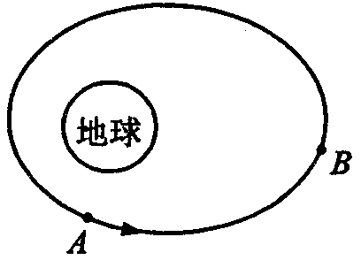
过21小时的太 空飞行，返回舱于次日安全着陆。已知飞船在太空
图4
中运行的轨道是一个椭圆，椭圆的一个焦点是地球的球心，如
图4所示，飞船在飞行中是无动力飞行，只受到地球的万有引
力作用，在飞船从轨道的A点沿箭头方向运行到B点的过程
中，有以下说法：①飞船的速度逐渐增大 ②飞船的速度逐渐
减小 ③飞船的机械能守恒 ④飞船的机械能逐渐增大。上述
说法中正确的是（ ）
A．①③ B．①④ C．②③ D．②④
答案：C
5、在地球大气层外有很多太空垃圾绕地球做匀速圆周运动，每到太阳活动期，由于受太阳的影响，地球大气层的厚度开始增加，而使得部分垃圾进入大气层，开始做靠近地球的向心运动，产生这一结果的原因是 （ ）
A．由于太空垃圾受到地球引力减小而导致的向心运动
B．由于太空垃圾受到地球引力增大而导致的向心运动
C．地球的引力提供了太空垃圾做匀速圆周运动所需的向心力，所以产生向心运动的结
果与空气阻力无关
D．由于太空垃圾受到空气阻力而导致的向心运动
答案：D

6、为训练宇航员习惯失重，需要创造失重环境.在地球表面附近，可以在飞行器的座舱内短时间地完成失重.设某一飞机可作多种模拟飞行，令飞机于速率500m/s时进入试验状态，而速率为1000m/s时退出试验，则可以实现试验目的且有效训练时间最长的飞行是( )
A．飞机在水平面内做变速圆周运动，速度由500m/s增加到1000m/s
B．飞机在坚直面内沿圆孤俯冲，速度由500m/s增加到1000m/s( 在最低点)
C．飞机以500m/s作竖直上抛运动（关闭发动机）,当它竖直下落速度增加到1000m/s
时，开动发动机退出实验状态
D．飞机以500m/s沿某一方向作斜抛或平抛运动（关闭发动机）,当速度达到1000m/s
时开动发动机退出实验状态
答案：C
7、关于测量，下列说法正确的是（ ）
A．测量长度要有估计数字，估计数字的位数越多，误差就越小
B．在记录测量结果时，只写数值，不写单位是毫无意义的
C．记录测量的结果，所用单位不同时，不会影响测量结果的准确程度
D．为了减少误差，进行任何一个测量，都要采取多次测量求平均值的方法
答案： BCD
8、在做《互成角度的两个力的合力》实验时，橡皮筋的一端固定在木板上，用两个弹
簧秤把橡皮筋的另一端拉到某一确定的O点，以下操作中错误的是（ ）
A．同一次实验过程中，O点位置允许变动
B．实验中，弹簧秤必须保持与木板平行，读数时视线要正对弹簧秤刻度
C．实验中，先将其中一个弹簧秤沿某一方向拉到最大量程，然后只需调节另一个弹簧
秤拉力的大小和方向，把橡皮条另一端拉到O点
D．实验中，把橡皮条的另一端拉到O点时，两个弹簧秤之间夹角应取90°以便于算出合力大小
答案：ACD
9、光电计时器是一种研究物体运动情况的常用计时仪器，其结构如图1所示，a、b分别是光电门的激光发射和接收装置，当有物体从a、b间通过时，光电计时器就可以显示物体的挡光时间。
利用如图2所示装置测量滑块与长1m左右的木板间动摩擦因数及被压缩弹簧的弹性势能，图中木板固定在水平面上，木板的左壁固定有一个处于锁定状态的压缩轻弹簧（弹簧长度与木板相比可忽略），弹簧右端与滑块接触，1和2是固定在木板上适当位置的两个光电门，与之连接的两个光电计时器没有画出。现使弹簧解除锁定，滑块获得一定的初速度后，水平向右运动，光电门1、2各自连接的计时器显示的挡光时间分别为2.0×10⁻²s和5.0×10⁻²s，用游标卡尺测量小滑块的宽度d，卡尺示数如图3所示.
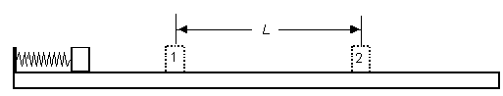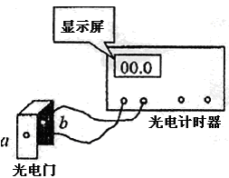
图1 图2
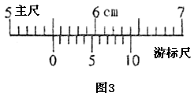
（1）读出滑块的宽度d= cm.
（2）滑块通过光电门1的速度v₁= m/s；滑动通过光电门2的速度v₂= m/s；
（3）若用米尺测量出两个光电门之间的距离为L，已知当地的重力加速为g，则滑块与木板动摩擦因数表达式为 （各量均用字母表示）。
（4）若用米尺测量出滑块初始位置到光电门2的距离为S，为测量被压缩弹簧的弹性势能，还需测量的物理量是 （说明其含义，并指明代表物理量的字母），被压缩弹簧的弹性势能可表示为 （各量均用字母表示）。
答案：（1）5.50cm （2）2.75m/s，1.10m/s
（3）$\frac{v_{1}^{2}−v_{2}^{2}}{2\text{gL}}$ （4）滑块的质量m，$\frac{1}{2}{\text{mv}}_{2}^{2}+\frac{\text{mS}(v_{1}^{2}−v_{2}^{2})}{2L}$
10、某同学在学习了平抛运动后，手头只有米尺，想估测一圆形出口农用水泵的流量Q(m³/s)。
（1）说明该同学需测量的物理量。
（2）写出用这些物理量表示流量的表达式。
答案：（1）出水管的直径D，出水管中心距地面的竖直高度h，水柱落地点距离管口的水平距离s，设出水口流速度为v。
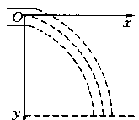
（2）由平抛运动的规律，得$s=v_{0}t,$ $h=\frac{1}{2}{\text{gt}}^{2}$，可得$v_{0}=\sqrt{\frac{{\text{gs}}^{2}}{2h}}$
水流量$Q=V/t$又$V=v_{0}tπ(\frac{D}{2})^{2}$
$∴Q=\frac{{πD}^{2}}{4}\sqrt{\frac{{\text{gs}}^{2}}{2h}}$
11、如图6甲所示是一个研究向心力与哪些因素有关的DIS实验装置的示意图，其中做匀速圆周运动的圆柱体的质量为m，放置在未画出的圆盘上。圆周轨道的半径为r，力电传感器测定的是向心力，光电传感器测定的是圆柱体的线速度，以下是所得数据和图6乙所示的F—v，F—v²，F—v³三个图象：
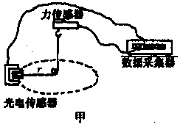
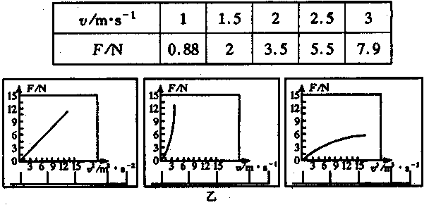
图6

（1）数据表和图乙的三个图象，是在用实验探究向心力F和圆柱体线速度v的关系时，并保持圆柱体质量不变，半径r=0.1m的条件下得到的。研究图象后，可得出向心力F和圆柱体速度v的关系是 。
（2）为了研究F与r成反比的关系，实验时除了保持圆柱体质量不变外，还应保持物理量
不变。
（3）根据你已经学习过的向心力公式以及上面
的图线可以推算出，本实验中圆柱体的质量
为 。
答案：（1）F=0.88v² （2）线速度 （3）0.088kg
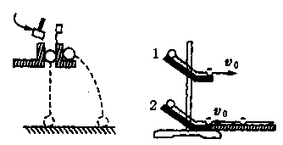
12、如图7所示的演示实验中，A、B两球同时落地，说明 。某同学设计了如图的实验：将两个质量相等的小钢球，从斜面的同一高度由静止同时释放，滑道2与光滑水平板吻接，则他将观察到的现 ，这说明 。
图7
答案：平抛运动在竖直方向上是自由落体运动 球1落到光滑水平板上并击中球2 平抛运动在水平方向上是匀速运动
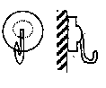
13、我国著名发明家邹德俊发明的“吸盘式” 挂衣钩如图9，将它紧压在平整、清洁的竖直瓷砖墙面上时，可挂上衣帽等物品。如果挂衣钩的吸盘压紧时，它的圆面直径为1/10$\sqrt{π}$m，吸盘圆面压在墙上有4/5的面积跟墙面完全接触，中间1/5未接触部分间无空气。已知吸盘面与墙面之间的动摩擦因数为0.5，则这种挂钩最多能挂多重的物体？（大气压器p₀=1.0×10⁵Pa）依题意：大气压强对整个挂钩作用面均有压力，设为N，则N=p₀S，设这种挂钩最多能挂重为G的物体，根据平衡条件：G=μN=μp₀S，其中S=πd²/4，代入数据，解得，G=125N。
图9

14、一辆长为5m的汽车以$v_{1}=\text{15}$m/s的速度行驶，在离铁路与公路交叉点175m处，汽车司机突然发现离交叉点200m处有一列长300m的列车以$v_{2}=\text{20}$m/s的速度行驶过来，为了避免事故的发生，汽车司机应采取什么措施？（不计司机的反应时间，要求具有开放性答案）
解：若汽车先于列车通过交叉点，则用时$t_{1}≤\frac{\text{200}}{\text{20}}=\text{10}s$ 而$\frac{\text{175}+5}{\text{15}}=\text{12}s>t_{1}$，汽车必须加速，设加速度为a₁，则$v_{1}t_{1}+\frac{1}{2}a_{1}t_{1^{2}}≥\text{175}+5$ 得$a≥0\text{.}6m/{s^{2}}$
若汽车在列车之后通过交叉点，则汽车到达交叉点用时$t_{2}≥\frac{\text{200}+\text{300}}{\text{20}}=\text{25}s$，又$\frac{\text{175}}{\text{15}}=\frac{\text{35}}{3}s<t_{2}$，汽车必须减速，而且在交叉点前停下来，设汽车的加速度大小为a₂，则$\frac{v_{1^{2}}}{2a_{2}}≤\text{175}$，$a_{2}≥0\text{.}\text{643}m/{s^{2}}$
所以汽车司机可以让汽车以$a≥0\text{.}6$m/s²加速通过或以$a_{2}≥0\text{.}\text{643}$m/s²减速停下。
15、据《科技日报》报道，科学家正在研制一种可以发射小型人造卫星的超级大炮，它能够将一个体积约为2m³（底面面积约为0.8m²），质量为400kg的人造卫星从大炮中以300m/s的速度发射出去，再加上辅助火箭的推进，将卫星最终送入轨道，发射部分有长650m左右的加速管道，内部分隔成许多气室，当卫星每进入一个气室，该气室的甲烷、空气混合物便点燃产生推力，推动卫星加速，其加速度可看做是恒定的，请你估算一下这种大炮的加速度大小。
答案：由v_{t}²=2as，代入数据，a=69.2m/s²。
16、如图11所示，在水平桌面上有一质量为2kg的小物体，受平行于桌面沿－x方
向的恒力F=8N作用，正沿x轴正向运动。若物体通过坐标原点时开始计时，速度为零
之前，其位移与时间的关系为x=12t－3t²。求：
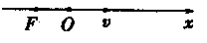
（1）t=1s时，速度的大小和方向。
图11
（2）从计时开始经过多长时间，小物体再次经过坐标原点。
解：由表达式知，v₀=12m/s，a=6m/s²与v₀反向，向x轴正向做匀减速运动。
（1）t=1s时，速度v₁=v₀－at=6m/s，方向沿x轴正向。
（2）F能产生的加速度a₁=F/m=4m/s²<6m/s²，说明小物体还受摩擦力的作用。
有F+f=ma，f=4N
自计时起至物体减速到零用时t₁=v₀/a=2s
位移x₀=v₀²/2a=12m
返回原点时f与F反向，a/=(F－f)/m=2m/s²
匀加速返回用时$t_{2}=\sqrt{\frac{2x_{0}}{a^{}}}=2\sqrt{3}$s，所以共用时$t=t_{1}+t_{2}=2(1+\sqrt{3})$s
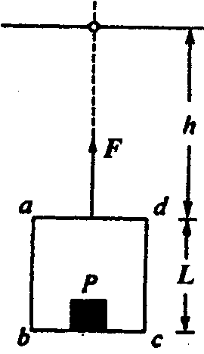
17、如图12，小木箱abcd的质量M=0.18kg，高L=0.2m，其顶部离挡板E的距离h=0.8m，在木箱内放有一个质量为m=0.02kg的小物体P，设想对木箱施加一个竖直向上的恒力F的作用，使其由静止开始向上做匀加速运动，木箱和挡板碰后立刻停在挡板处，为使小物体P不会和木箱顶ad相碰，求恒力F的取值范围。（g=10m/s²）
图12
解：木箱和小物体P一起向上做匀加速运动，F－(M+m)g=(m+M)a
设木箱和挡板碰撞前瞬间速度为v，v²=2ah
木箱和挡板碰后，P做竖直上抛运动，若刚好能上升到木箱顶部，则有
v²=2gL 所以F=2.5N 又因为F/＞(M+m)g=2N 所以2N＜F＜2.5N
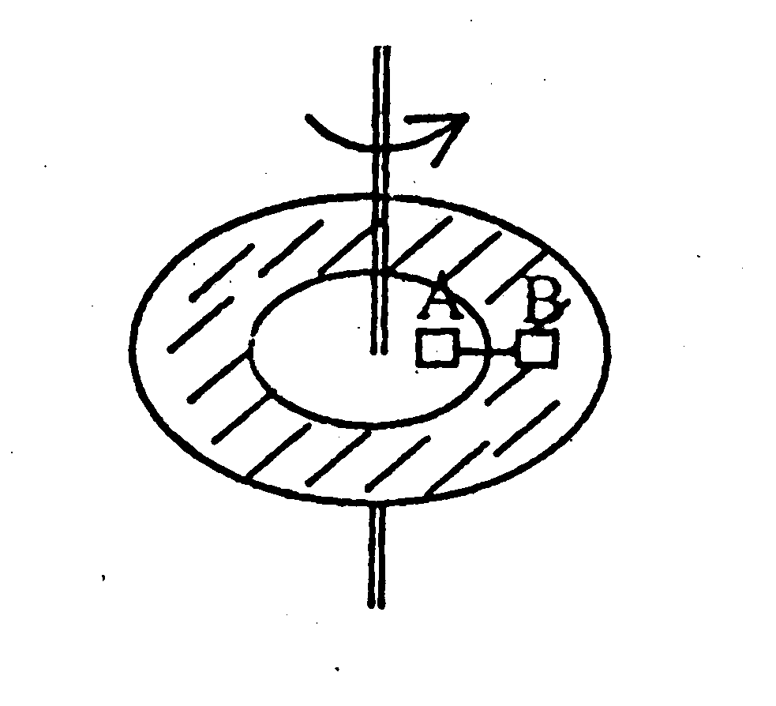
18、有一个圆盘能够在水平面内绕其圆心O匀速旋转，盘的边缘为粗糙平面（用斜线表示）其余为光滑平面。现用很轻的长L=5 cm的细杆连接A、B两个物体，A、B的质量分别为m${}_{A}$=0.1 kg和m${}_{B}$=0.5 kg。B放在圆盘的粗糙部分，A放在圆盘的光滑部分。并且细杆指向圆心，A离圆心O为10cm，如图所示，当盘以n=2转/秒的转速转动时，A和B能跟着一起作匀速圆周运动。
求（1）B受到的摩擦力。
（2）细杆所受的作用力。
答案：在水平方向上，A在杆提供的力F作用下作圆周运动，B在杆提供的力F′与摩擦力f 作用下作圆周运动，由牛顿第二和第三定律可得（图略）
A:F=m${}_{A}$$ω^{2}r_{A}$ ①
B:f-F′=m${}_{B}ω^{2}r_{B}$②
F=F′③
由①②③可得：f=(m${}_{A}$$r_{A}$+m${}_{B}r_{B}$)$ω^{2}$
代入数据得 f=1.36π${}^{2}$N
由①代入数据得:F=0.16π${}^{2}$N
19、如图15所示，在倾角θ=37°的足够长的固定的斜面底端有一质量m=1.0kg的物体.物体与斜面间动摩擦因数μ=0.25，现用轻细绳将物体由静止沿斜面向上拉动。拉力F=10.0N，方向平行斜面向上。经时间t=4.0s绳子突然断了，求：（1）绳断时物体的速度大小。（2）从绳子断了开始到物体再返回到斜面底端的运动时间？（sin37°=0.60 . cos37°=0.80,g=10m/s²）
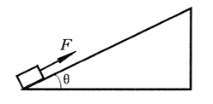
解：（1）物体受拉力向上运动过程中，受拉力F，重力mg
图15
和摩擦力f，设物体向上运动的加速度为a₁，根据牛顿第二定
律有：
$F−\text{mg}\text{sin}θ−f={\text{ma}}_{1}$ 因$f=μN,N=\text{mg}\text{cos}θ$
解得$a_{1}=2\text{.}0$m/s² 所以t=4.0s时物体的速度大小为$v_{1}=a_{1}t=8\text{.}0$m/s
（2）绳断时物体距斜面底端的位移$s_{1}=\frac{1}{2}a_{1}t^{2}=\text{16}m$
绳断后物体沿斜面向上做匀减速直线运动，设运动的加速度大小为a₂，则根据牛顿第二
定律，对物体沿斜面向上运动的过程有：
$\text{mg}\text{sin}θ+μ\text{mg}\text{cos}θ={\text{ma}}_{2}$ $\text{解得}a_{2}=8\text{.}0$m/s²
物体做减速运动的时间$t_{2}={v_{1}}/{a_{2}}=1\text{.}0$s，减速运动的位移$s_{2}=v_{1}{t_{2}}/2=4\text{.}0$m
此后物体将沿斜面匀加速下滑，设物体下滑的加速度为a₃，根据牛顿第二定律对物体加
速下滑的过程有$\text{mg}\text{sin}θ−μ\text{mg}\text{cos}θ={\text{ma}}_{3}$
解得$a_{3}=4\text{.}0$m/s²
设物体由最高点到斜面底端的时间为t₃，所以物体向下匀加速运动的位移
$s_{1}+s_{2}=\frac{1}{2}a_{3}t_{3^{2}},\text{解得}t_{3}=\sqrt{\text{10}}=3\text{.}2$s
所以物体返回到斜面底端的时间为$t_{总}=t_{2}+t_{3}=4\text{.}2$s
20、（1）试由万有引力定律推导：绕地球做圆周运动的人造卫星的周期T跟它轨道半径r的3/2次方成正比.
（2）A、B两颗人造卫星绕地球做圆周运动，它们的圆轨道在同一平面内，周期之比是.若两颗卫星的最近距离等于地球半径R，求这两颗卫星的周期各是多少？从两颗卫星相距最近开始计时到两颗卫星相距最远至少经过多少时间？已知在地面附近绕地球做圆周运动的卫星周期为T₀.
解： (1)人造卫星绕地球做圆周运动，万有引力充当向心力
$G\frac{\text{Mm}}{r^{2}}=m(\frac{2π}{T})^{2}r\begin{matrix} & \end{matrix}T=\frac{2π}{\sqrt{\text{GM}}}⋅r^{\frac{3}{2}}$

地球质量M是常量,因此人造卫星绕地球运动的周期T与其轨道半径r的3/2次方成正比.
(2)$T_{1}=3\sqrt{3}T_{0}$ ，$T_{2}=2\sqrt{2}T_{0}$，（或＝3.1T₀）
21、为了迎接太空时代的到来，美国国会通过一项计划：在2050年前建造成太空升降机，就是把长绳的一端搁置在地球的卫星上，另一端系住升降机，放开绳，升降机能到达地球上，人坐在升降机里，在卫星上通过电动机把升降机拉到卫星上.已知地球表面的重力加速g＝10m/s²，地球半径R＝6400km.求：
（1）某人在地球表面用弹簧测力计称得重800N，站在升降机中.当升降机以加速度a＝g（g为地球表面处的重力加速度）垂直地面上升，这时此人再一次用同一弹簧测力计称得视重为850N，忽略地球公转的影响，求升降机此时距地面的高度；
（2）如果把绳的一端搁置在同步卫星上，绳的长度至少为多长？
（1）由题意可知人的质量 m＝80kg
对人：850－$mg^{'}$＝mg 得$g^{'}$＝$\frac{\text{GM}}{(R+h)^{2}}$和g＝$\frac{\text{GM}}{R^{2}}$ 得$g^{'}$＝$(\frac{R}{R+h})^{2}g$
即h＝3R＝1.92×10⁷m
（2）为同步卫星的高度，据G$\frac{\text{Mm}}{(R+h)^{2}}=m(R+h)⋅(\frac{2π}{T})^{2}$，T为地球自转周期，及GM＝gR².
得h＝3.6×10⁷m

